3 - Giustificazione empirica

Come abbiamo constatato, l'affermazione della prassi risulta implicita nell'affermazione del dinontorganismo e della persona-cellula. Non si tratta che di esplicitarla per giustificarla. Il che, tuttavia, è solo possibile dopo l'acquisizione metafisica del dinontorganismo e della persona-cellula stessa. All'inizio della nostra ricerca, è ovvio che tale giustificazione della prassi sarebbe stata impossibile.
Possiamo però domandarci se era almeno possibile una sua giustificazione empirica, attraverso il semplice dato di esperienza. Tale possibilità c'era e rimane tuttora, con le sue approssimazioni e ambiguità. Come realtà tipicamente dinamica, la prassi non si risolve in un dato di esperienza inequivocabile, sia come dato di esperienza sia come interpretazione metafisica. Lascia adito a captazioni e interpretazioni diverse, condizionate o addirittura predeterminate da presupposti culturali, chiamati in causa o comunque operanti, più o meno consciamente e volutamente.
Possiamo ridurre tali presupposti ai tre seguenti:
- presupposto statico-personalista;
- presupposto dinamico-marxista;
- presupposto realistico integrale (statico e dinamico ad un tempo).
Tutti e tre hanno valore metafisico.
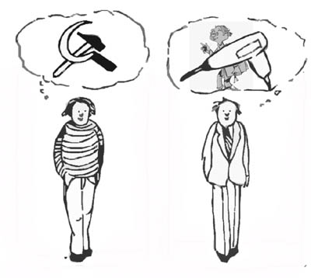
Il presupposto metafisico statico-personalista rende praticamente incapaci di cogliere la realtà della prassi, anche solo come dato di esperienza, poiché essendo realtà dinamica, la prassi, quale fatto specifico anche solo fenomenico, esorbita del tutto dal suddetto personalismo. Il personalismo rimane chiuso nell'agire della persona come soggetto.
Al contrario, il presupposto metafisico dinamico-marxista addirittura postula la prassi, sia a livello metafisico che sul piano empirico, pel fatto stesso che riduce la storia e la realtà storica a pura prassi, giustificando così il marxismo come una «filosofia della prassi». Ma quello marxista è un modo metafisico di cogliere la prassi squisitamente antirealista (basti tener conto della sua matrice hegeliana): ciò che non impedisce al marxismo di conferire sul terreno pratico, organizzativo e operativo, una massiccia consistenza alla prassi stessa. Ma è una predeterminata consistenza ideologica.
Quanto al presupposto metafisico realistico integrale, esso si trova aperto alla prassi come a qualsiasi altra realtà, statica o dinamica. Ma vi si trova aperto con metodo realistico, che impone bensì di partire dal dato di esperienza, ma con discernimento. La prima norma di questo, a proposito della prassi, nasce dal fatto che agere sequitur esse (l'agire vien dopo l'essere).
(segue)

Comunicare è facile!!!! Clicca sull'azzurro!
Vuoi segnalare un nuovo indirizzo tuo o di qualche interessato? studidinontorgnici@tiscali.it
Desideri essere lasciato in pace? Roberto.Roggero@poste.it
Hai suggerimenti da dare? Oppure hai bisogno di chiarimenti, informazioni, arretrati, libri,... ? veronarc@tin.it

